Steuercodes für pt_gsaconfmgm

SUBMIT  Buchungen durchführen und Liste drucken | 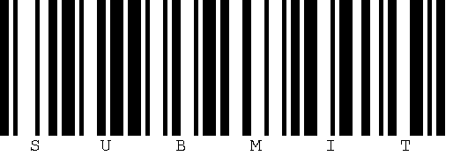
RESET  Gescannte Daten verwerfen | 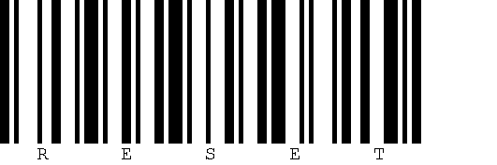

Scannmodus

STORNO  Umschalten zu Storno – alle danach gescannten Barcodes werden als „nicht gebucht“ markiert | 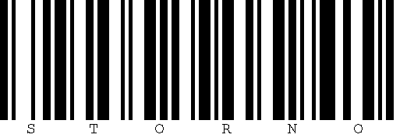
INSERT  Umschalten zu Einfügen – alle danach gescannten Barcodes werden als „gebucht“ markiert. | 